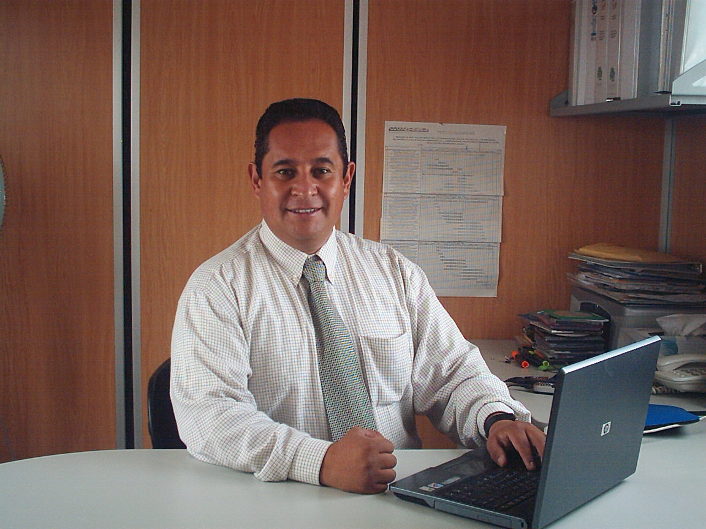

Habilidades / Capacidades

Construcción
Habilidades: Como Ingeniero Arquitecto llevo a cabo el manejo de programas de la plataforma Microsoft Office (Word, Excel, PowerPoint, Adobe Photoshop etc).
Destreza en el manejo de Autocad 2D.
Conocimientos en el manejo de Project para planeación y programación de obra Opus en el manejo de presupuestos, cuantificaciones y precios unitarios, Gestoría de tramites para entidades de gobierno.
Logros: Conforme la Gerencia de Construcción enfocado a Vivienda Residencial, Hotelera, Industria y Plazas Comerciales.
Contratación de estudios, supervisión y administración en urbanización, excavaciones, terracerías, edificación, laboratorio, Instalaciones especiales, Montaje de estructura metálica y topografía. Manejo de Bitácora, elaboración de proyecto arquitectónico. Compras y adquisiciones de materiales y equipo.
Conservación y Mantenimiento Inmobiliario
Habilidades: Mantenimiento a instalaciones y plantas industriales. Asegurando el óptimo funcionamiento de instalaciones, revisión de seguridad industrial, Coordinar y supervisar el cumplimiento de los programas y contratos de proveedores así como el trámite administrativo de recursos y pagos. Manejo de Bitácora.
Logros: Planeación de mantenimiento preventivo desarrollando la implementación de buenas practicas mediante análisis de riesgos en apego a las Normas SHE. Aplicación de metodologías de Seguridad Industrial. Reportes de Avances de producción, elaboración de proyecto arquitectónico.

Ingeniero Arquitecto / Coordinación y Supervisión

Genaro Rosales González

Hda. Chimalpa Mz. 14 Lte. 44 - B
Los Sauces V, Edo. De Méx.
Casado
044 722 118 8972
E-mail g.rosales@live.com

Enfocado a la coordinación y supervisión en mantenimiento de obra civil, electromecánica e instalaciones especiales. Control y contratación de servicios supervisando staff interno y proveedores. Seguimiento al presupuesto e implementación de planes de ahorro. Asistir y conducir operaciones de mejora diaria en la administración de recursos. Manejo de Bitácoras y elaboración de Generadores de obra
Experiencia
Urbanización Edificación.
Especialidad en
Obra civil, Montaje de Estructura Metálica,
Terracerias, Excavaciones,
Electromecánica Aire Acond. y Refrigeración

Genaro Rosales González

Formación académica

1991-1996 Ingeniero Arquitecto
Unidad Profesional de Arquitectura Tecamachalco, IPN Ced. Prof. 3072651 Colegio Ing. Civiles Mat.15375
1998-1999 Diplomado Gerencia de Proyectos
Cámara Mexicana Industria de la Construcción
Breve descripción de la formación adquirida
  - Diplomado Calidad Total Manuales de Procedimiento ISO 9000
Cámara Mexicana Industria de la Construcción

Experiencia profesional

2012- Dirección de Proyectos DIPRO, S.C.
Cargo: Superintendente de Supervisión
Función: Responsable de supervisión, estado contractual, avance físico financiero en la Construcción de la Obra Civil y Electromecánica de la Estación de Combustibles del Aeropuerto de Puerto Peñasco, Sonora. Para el Área de Obras y edificaciones de Aeropuertos y Servicios Auxiliares

2011-2012 Bauhaus Facility Maintenance Services
Cargo: Facility maintenance services
Función: Responsable por asegurar el adecuado performance de todo el mantenimiento operacional, desarrollar planes de trabajo para asegurar el máximo rendimiento de los sistemas mecánicos y eléctricos asignados en las instalaciones. Asistir y conducir operaciones diarias de mantenimiento hidráulico, eléctrico, HVAC, y mantenimiento general requerido por los edificios. Realizando y recomendando mejoras en el programa de mantenimiento preventivo Desarrollando e Implementando los programas de Mantenimiento preventivo y correctivo e identificando Buenas practicas. Manteniendo el stock de inventario y controlando. Respondiendo inmediatamente a situaciones de emergencia (incendio, evacuación, fallas en los equipos, aire acondicionado, etc)
2010-2011 Constructora y Edificadora GIA
Cargo: Jefe de Frente
Función: Responsable de obra para Gobierno del Edo. De Mex. De terracerias, excavaciones, construcción de pilas en cimentación para la edificación del CERESO Tenancingo Edo. De Mex. Coordinando, Aplicar el expediente técnico, administrativo y legal del proyecto, hacer una revisión al inicio de la obra e indicar los cambios en las partidas y/o en el programa de obra si es que existieran. Revisar la generación y estimación de Obra. Montaje de estructura metálica. Cuantificaciones y números generadores.
Elaboración de reportes fotográficos, reportes de avance de obra, programas internos de obra Administrar y planificar las adquisiciones (Insumos, subcontratos y equipos), Mantener el Organigrama requerido según el avance de la Obra.
2010-2010 Balper Toluca, S.A. de C.V.
Cargo: Coordinador de Obra
Función: Planeación, dirección y supervisión de personal técnico de instalaciones, así como el entendimiento e interpretación de planos, esquemas y diagramas de instalaciones... aseguramiento de la calidad en los procesos constructivos de seguridad e higiene, coordinación y supervisión de trabajos de montaje de estructura metálica y de instalaciones especiales.
2007-2010 Constructora GAMOSA, S.A. de C.V.
Cargo: Coordinador de Obras
Función: Responsable de la Administración, Ejecución de obra de los recursos compras, contrataciones, concursos y proyectos. Elaboración de presupuestos a clientes. Control de estimaciones y generadores, reportar avances de obra y ejecución. Coordinación contratos de obra asignada, garantizar que los proyectos cumplan con las especificaciones de precio, costo calidad y tiempos establecidos conforme a programa principalmente en obras de Hoteles, Plazas comerciales, así como trabajos de mantenimiento preventivo y correctivo.

Genaro Rosales González
2004-2007 Corporativo TEMBO, S.A. de C.V.
Cargo: Gerente de Construcción
Función: Atención y servicio a clientes, prospectación, seguimiento, cierre de venta en apoyo comercial. Supervisión y cuantificación de obras de urbanización (redes sanitarias, agua potable, instalaciones eléctricas y alumbrado público, terracerías, pavimentos, etc.) elaboración de generadores, estimaciones, control de costos de obra, subcontratos, programa y presupuesto de obra, conocimientos generales de sistemas de construcción, contrataciones, elaboración de presupuestos de ejecución de obra, elaboración de plan de trabajo, manejo y control de personal, experiencia en la compra de material. Control de Topografía, Laboratorio me materiales
1993-2004 Grupo GIGANTE, S.A. de C.V.
Cargo: Coordinador de Mantenimiento
Función: Administración de recursos en el área de mantenimiento y conservación de unidades de negocio a nivel nacional, Programas de mantenimiento preventivo y correctivo, coordinación de obra civil, aire acondicionado, refrigeración, platas de emergencia, calderas, elevadores, montacargas, CCTV, Alarmas, equipo de producción, maquinas tortilladoras, equipo de panificadoras.
Genaro Rosales González

Idiomas

Inglés: Técnico

Otras habilidades Profesionales

2006-2010 Instituto Universitario del Estado de Mexico (IUEM)
Facultad Arquitectura y Facultad Ingeniería Industrial
Cargo: Ejecutivo de Docencia PRESIDENTE DE ACADEMIA INGENIERIA
Materias: Diseño de Instalaciones Especiales y Automatización, Diseño de instalaciones eléctricas, Diseño de instalaciones hidrosanitarias, Procesos constructivos, Taller de proyectos, Supervisión y administración de Obra, Materiales de construcción, Ética profesional y compromiso social, Valores universitarios
2010-2010 Universidad del Valle de México (UVM)
Facultad Arquitectura
Cargo: Catedrático
Materias: Instalaciones Especiales y Edificios Inteligentes.

Cursos

2006 Los siete hábitos de la gente altamente efectiva
Stephen Covey
2005 Programación Neurolengüistica
Capacitación Gerencial
Breve descripción de la formación adquirida
2000 Curso de negociación
Corporativo Gigante

Genaro Rosales González

